Comment cartographier le champ gravitationnel terrestre et un champ électrostatique ?
1ère partie : Champ gravitationnel de la Terre

Du fait de sa masse, la Terre crée un champ gravitationnel autour d’elle. Un objet ayant une masse, se trouvant dans ce champ, subit une force d’interaction gravitationnelle qui l’attire vers le centre de la Terre. Comment représenter le champ gravitationnel créé par la Terre ?

Force et champ gravitationnel
La Terre exerce une force d’interaction gravitationnelle F_{g} dont l’expression est donnée par la loi d’interaction gravitationnelle de Newton.

Le champ gravitationnel terrestre à l’origine de cette force est défini par :

Il s’agit d’un champ vectoriel dont les caractéristiques sont :
- direction : droite reliant le centre de la Terre au point considéré,
- sens : vers le centre de la Terre
- valeur :

En 1733 Charles-François de Cisternay Dufay, directeur de l’Académie Royale des Sciences, affirme qu’il n’existe pas une mais 2 espèces d’électricité : celle des corps transparents et solides comme le verre, le cristal… qu’il appelle électricité vitrée et celle des corps bitumineux ou résineux comme l’ambre, la gomme copal, la cire d’Espagne… qu’il nomme électricité résineuse.
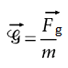

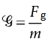


Données
G = 6,67.10⁻¹¹ N.m².kg^{–2} ; M_{T} = 6,0.10²⁴ kg ; R_{T} = 6400 km

Cartographie du champ gravitationnel terrestre
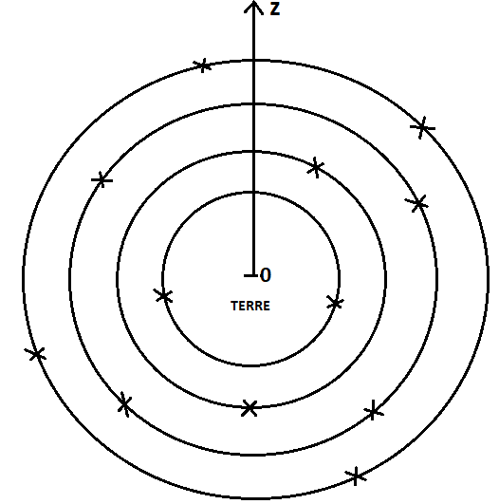
Échelle : 1 cm pour 4 N.kg⁻¹

I. Analyser/raisonner

- Rappeler l'expression de la valeur de la force d'attraction gravitationnelle F_{g} exercée par la Terre sur un objet de masse m situé à l'altitude z. On notera R_{T} le rayon de la Terre et M_{T} sa masse. Préciser les unités.
……………………………………………………………………………………………………………………………………………………………………………………..…………………………………………………………………………………………………………………………………………………………………………………..…
En déduire (doc. 1) l’expression de la valeur du champ gravitationnel en fonction de G, R_{T} et M_{T} et z.
……………………………………………………………………………………………………………………………………………………………………………………..
……………………………………………………………………………………………………………………………………………………………………………………..
- En déduire une unité de : …………………..

II. Réaliser
On souhaite représenter le champ gravitationnel de la Terre à différentes altitudes z.

- Calculer les valeurs du champ de pesanteur aux altitudes considérées dans le tableau ci-dessous :

Altitude (km) | 0 | 2000 | 4000 | 6000
(N.kg⁻¹)

- Sur le doc. 3, représenter aux endroits précisés par une croix, les vecteurs « champ gravitationnel » en utilisant l'échelle fournie.

III. Valider

- Quand dit-on qu’un champ est uniforme ?
……………………………………………………………………………………………………………………………………………………………………………………..…………………………………………………………………………………………………………………………………………………………………………………..…
- Le champ gravitationnel est-il uniforme à l'altitude 2000 km ? Justifier.
……………………………………………………………………………………………………………………………………………………………………………………..…………………………………………………………………………………………………………………………………………………………………………………..…
- Le champ gravitationnel est-il uniforme dans la salle de classe ? Justifier.
……………………………………………………………………………………………………………………………………………………………………………………..…………………………………………………………………………………………………………………………………………………………………………………..…

2ème partie : Champ électrostatique créé par un condensateur plan

Lorsque l’on touche l’écran tactile d’un téléphone portable avec le doigt, le téléphone détecte la position de la zone du toucher. Un des principes de fonctionnement du système repose sur la modification du champ électrostatique local détectée par un réseau de fils (électrodes), très fins et invisibles, situés sous la feuille de verre de l’écran. Le doigt forme ainsi, avec la plaque de verre et les électrodes, un réseau de condensateurs qui modifient le champ électrostatique. Comment cartographier et caractériser le champ électrostatique créé entre deux plaques conductrices parallèles ?
Principe de fonctionnement d’un écran tactile Dispositif expérimental
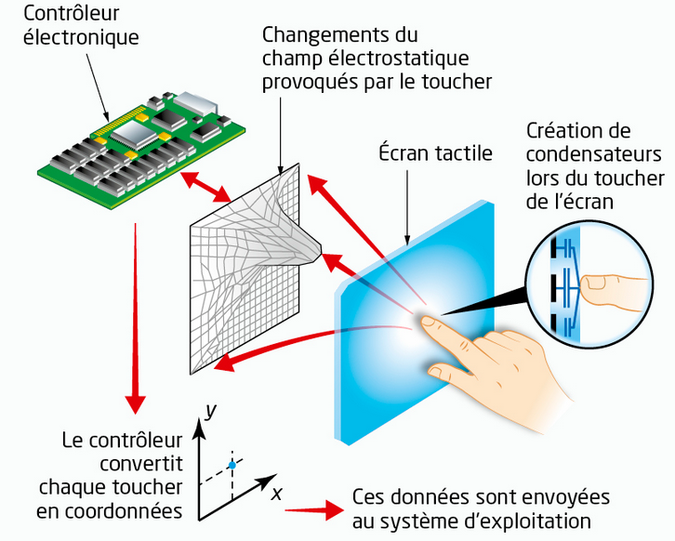
Un condensateur plan est constitué de deux plaques conductrices planes, parallèles et face à face séparées par une distance d. On prendra ici des plaques de cuivre.

Le condensateur utilisé est intégré dans une cuve quadrillée (cuve rhéographique) remplie d’une solution de sulfate de cuivre afin de pouvoir réaliser la cartographie du champ.

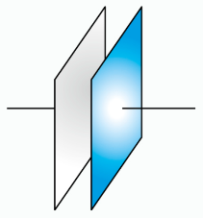

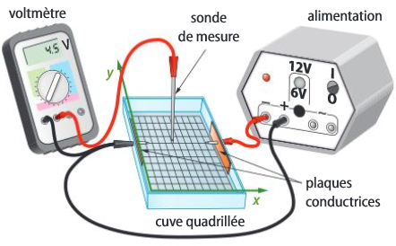

Caractéristiques du champ électrostatique E
On applique une tension continue U_{PN} = 6 V entre les plaques. Elles se chargent électriquement et il apparaît entre elles un champ électrostatique E tel que :
- sa direction est perpendiculaire aux équipotentielles ;
- il est orienté de la plaque chargée positivement vers la plaque chargée négativement.
- Le dispositif du doc.2 permet de déterminer la valeur E du champ électrostatique en un point M situé à une distance x en mètre de la plaque chargée positivement :
E = $\frac{V_{M}}{x}$
avec v_{M} le potentiel en volt de la sonde de mesure au point M, donné par le voltmètre.

Définition :
Une équipotentielle est un ensemble de points où le potentiel électrique est identique.


Cartographie du champ électrostatique
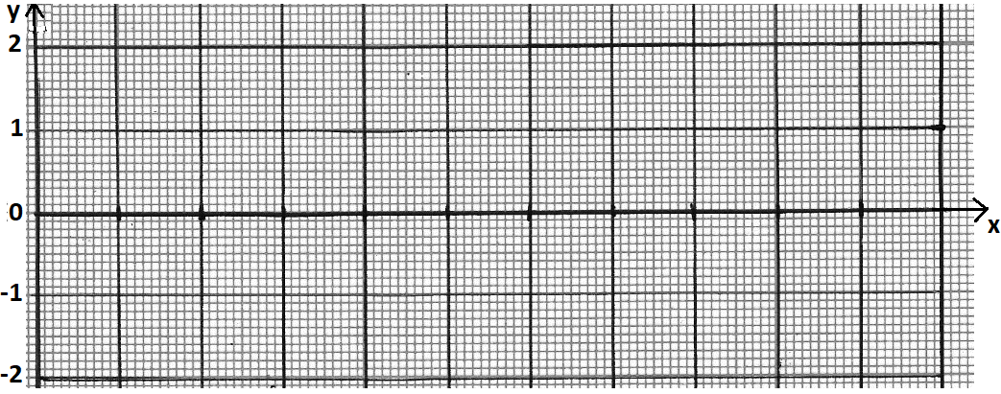

I. Réaliser

- Mettre en œuvre le montage du doc. 2.

- A l’aide du doc.3, faire les mesures permettant de remplir le tableau suivant dans lequel il faut faire figurer les valeurs du potentiel électrique V_{M} au point M en fonction de sa position sur le quadrillage de la cuve.

x (cm)  y (cm) | 2 | 4 | 5 | 6 | 7 | 8 | 10
2
1
0
–1
– 2

- A l’aide du doc. 3, calculer la valeur de E pour les points (A, B, C, D, E et F)

Point | A (1 ; -1) | B (3 ; 2) | C (4 ; 0) | D (6 ; -2) | E ( 8 ; 1) | F (9 ; -1)
V_{M} (………..)
x (…………)
E ( …………..)

II. Analyser

- Les valeurs du potentiel électrique constituent-elles un champ scalaire ou un champ vectoriel ? ……………………………..

- Tracer en bleu sur le doc. 4 les lignes équipotentielles.

- Par analyse dimensionnelle, déterminer l’unité de E : ……………………………………………………………………….

- Rappeler la définition d’une ligne de champs et en représenter quelques-unes sur le doc. 4.

……………………………………………………………………………………………………………………………………………………………………………………..…………………………………………………………………………………………………………………………………………………………………………………..…
- Représenter les champs $\vec{E_{A}}$ , $\vec{E_{B}}$ , $\vec{E_{C}}$, $\vec{E_{D}}$, $\vec{E_{E}}$ et $\vec{E_{F}}$ (échelle à choisir : 1 cm pour ……………….. ).

III. Valider

- Que peut-on dire du champ électrostatique créé dans un condensateur ? Justifier.

……………………………………………………………………………………………………………………………………………………………………………………..…………………………………………………………………………………………………………………………………………………………………………………..…

